104年度行專訴字第120號

附圖一：系爭專利主要圖式

1.系爭專利第二圖為其立體分解圖
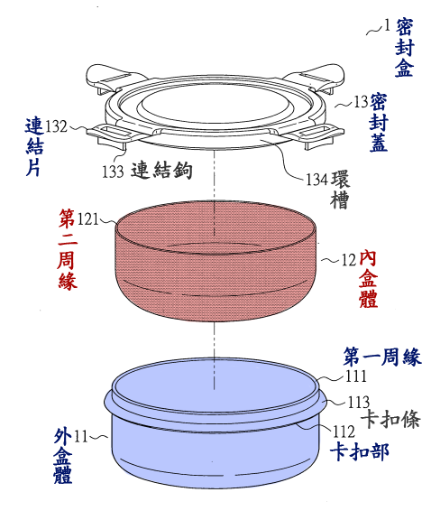

2.系爭專利第三圖為剖視圖
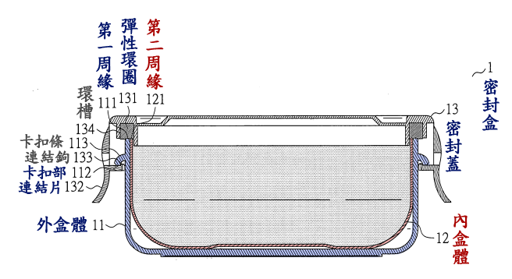

附圖二：證據10之主要圖示

第3圖：組合剖面視圖
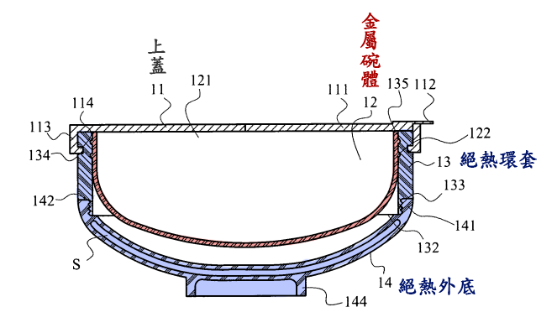

附圖三：證據11之主要圖示

1.整體形態之立體外觀圖

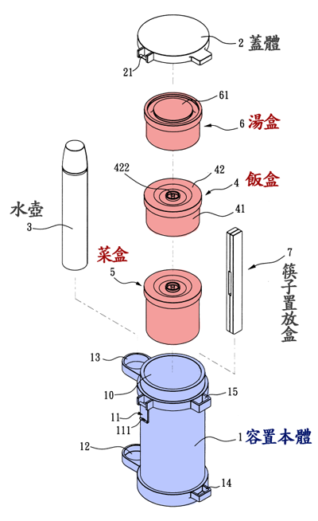

2.各器皿組合關係之立體分解圖



